Ngày soạn: 16/11/2022 Ngày dạy: 22/11/2022

Tiết 24 – 25

## **LUYỆN TẬP CHUNG**

**I.** **MỤC TIÊU**:

**1. Kiến thức:**Củng cố lại các kiến thức về

* Nắm vững các kiến thức về số vô tỉ, số thực đã học.
* Hiểu được thứ tự trên tập hợp số thực.

**2. Năng lực**

***Năng lực chung:***

* Năng lực tự chủ và tự học trong tìm tòi khám phá
* Năng lực giao tiếp và hợp tác trong trình bày, thảo luận và làm việc nhóm
* Năng lực giải quyết vấn đề và sáng tạo trong thực hành, vận dụng.

**Năng lực riêng:**

* Tư duy và lập luận toán học: So sánh, phân tích dữ liệu tìm ra mối liên hệ giữa các đối tượng đã cho và nội dung bài học về số vô tỉ, số thập phân vô hạn tuần hoàn và không tuần hoàn, so sánh hai số thập phân, từ đó có thể áp dụng kiến thức đã học để giải quyết các bài toán.
* Sử dụng công cụ, phương tiện học toán: sử dụng máy tính cầm tay tính được căn bậc hai số học của một số không âm tùy ý đã cho.
* Tính được căn bậc hai số học (không sử dụng máy tính cầm tay) trong những trường hợp thuận lợi.

**3. Phẩm chất**

* Cóý thức học tập, ý thức tìm tòi, khám phá và sáng tạo, có ý thức làm việc nhóm, tôn trọng ý kiến các thành viên khi hợp tác.
* Chăm chỉ tích cực xây dựng bài, có trách nhiệm, chủ động chiếm lĩnh kiến thức theo sự hướng dẫn của GV.
* Hình thành tư duy logic, lập luận chặt chẽ, và linh hoạt trong quá trình suy nghĩ.

**II. THIẾT BỊ DẠY HỌC VÀ HỌC LIỆU**

**1. Đối với GV:** SGK, Tài liệu giảng dạy, giáo án PPT.

**2. Đối với HS**: SGK, SBT, vở ghi, giấy nháp, đồ dùng học tập (bút, thước...), bảng nhóm, bút viết bảng nhóm, bài tập nhóm đã được giao.

**III. TIẾN TRÌNH DẠY HỌC**

**A. HOẠT ĐỘNG KHỞI ĐỘNG (MỞ ĐẦU)**

**a) Mục tiêu:**

- HS nhớ lại các kiến thức đã học vế số vô tỉ, số thực đã học.

**b) Nội dung:** HS suy nghĩ trả lời câu hỏi mở đầu.

**c) Sản phẩm:** HS trả lời được câu hỏi về tập hợp số thực.

**d) Tổ chức thực hiện:**

**Bước 1: Chuyển giao nhiệm vụ:**

- GV cho HS làm điền câu trả lời vào ......... để hoàn thành sơ đồ.

(Ví dụ 1, 2, theo câu trả lời HS)

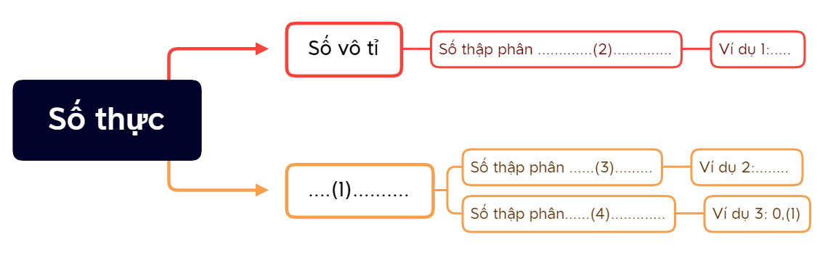

**Bước 2: Thực hiện nhiệm vụ:** HS quan sát và chú ý lắng nghe, thảo luận nhóm đôi hoàn thành yêu cầu.

**Bước 3: Báo cáo, thảo luận:** GV gọi một số HS trả lời, HS khác nhận xét, bổ sung.

**Bước 4: Kết luận, nhận định:** GV đánh giá kết quả của HS, trên cơ sở đó dẫn dắt HS vào bài học mới:

**Đáp án:**

(1) Số hữu tỉ

(2) vô hạn không tuần hoàn

(3) hữu hạn

(4) vô hạn tuần hoàn

Ví dụ 1, 2 HS tự lấy.

**B.** **HÌNH THÀNH KIẾN THỨC**

**Hoạt động 1: Phân tích Ví dụ 1 và Ví dụ 2.**

**a) Mục tiêu:**

- Hiểu được cách ghép tam giác để được một hình vuông, từ đó xác định độ dài cạnh, độ dài đường chéo là số vô tỉ.

- Hiểu được cách tính căn bậc hai số học của một số.

**b) Nội dung:**

HS quan sát SGK để tìm hiểu nội dung kiến thức theo yêu cầu của GV, đọc hiểu Ví dụ 1, Ví dụ 2.

**c) Sản phẩm:** HS hiểu được cách tính số độ dài áp dụng căn bậc hai, tính được căn bậc hai của một số cho trước.

**d) Tổ chức thực hiện:**

|  |  |
| --- | --- |
| **HĐ CỦA GV VÀ HS** | **SẢN PHẨM DỰ KIẾN** |
| **Bước 1: Chuyển giao nhiệm vụ:**  - GV yêu cầu HS đọc **Ví dụ 1, Ví dụ 2.**  - GV hướng dẫn HS cách ghép 4 hình tam giác để được một hình vuông, cách tính căn bậc hai, trình bày bài.  - GV yêu cầu HS nhắc lại về công thức tính $\sqrt{a^{2}}$ với $a≥0$.  - HS: $\sqrt{a^{2}}=a$ nếu $a≥0.$ **Bước 2: Thực hiện nhiệm vụ:**  - HS đọc hiểu, làm theo hướng dẫn của GV.  - HS suy nghĩ trả lời câu hỏi.  - GV hỗ trợ, quan sát.  **Bước 3: Báo cáo, thảo luận:**  - HS giơ tay phát biểu, lên bảng trình bày  - Một số HS khác nhận xét, bổ sung cho bạn.  **Bước 4: Kết luận, nhận định:**  GV nhận xét, lưu ý lại công thức đã nêu. | **Ví dụ 1 (SGK – tr37)**  **Ví dụ 2 (SGK – tr37)** |

**C. HOẠT ĐỘNG LUYỆN TẬP**

**a) Mục tiêu:** Học sinh củng cố lại kiến thức về số thập phân vô hạn và hữu hạn, cách tính căn bậc hai.

**b) Nội dung:** HS vận dụng kiến thức để làm bài Bài 2.19, 2.20, 2.21, 2.24, 2.25.

**c) Sản phẩm học tập:** HS giải được bài về nhận biết số thập phân hữu hạn, vô hạn. Viết các số đã cho dưới dạn số thập phân. So sánh được hai số thập phân, tính căn bậc hai của một số.

**d) Tổ chức thực hiện:**

**Bước 1: Chuyển giao nhiệm vụ:**

- GV tổng hợp các kiến thức cần ghi nhớ cho HS.

- GV tổ chức cho HS hoạt động theo nhóm **Bài 2.19, 2.20, 2.21, 2.24, 2.25** (SGK – tr38)

**Bước 2: Thực hiện nhiệm vụ:** HS quan sát và chú ý lắng nghe, thảo luận nhóm 4, hoàn thành các bài tập GV yêu cầu.

- GV quan sát và hỗ trợ.

**Bước 3: Báo cáo, thảo luận:**

Mỗi BT GV mời đại diện các nhóm trình bày. Các HS khác chú ý chữa bài, theo dõi nhận xét bài các nhóm trên bảng.

Các HS khác chú ý

**Bước 4: Kết luận, nhận định:**

- GV chữa bài, chốt đáp án, tuyên dương các hoạt động tốt, nhanh và chính xác.

- GV chú ý cho HS các lỗi sai hay mắc phải khi thực hiện tính toán cộng, trừ, nhân, chia số hữu tỉ và áp dụng các tính chất để HS thực hiện bài tập và tính toán chính xác nhất.

- GV nhận xét thái độ làm việc, phương án trả lời của các nhóm học sinh, ghi nhận và tuyên dương

**Kết quả:**

**Bài 2.19.**

a) Phân số $\frac{133}{91}$ có mẫu số bằng $91=7.13$ có ước nguyên tố khác 2 và 5 nên phân số này không viết được dưới dạng số thập phân hữu hạn. Thực hiện phép chia 133 cho 91 ta được kết quả là một số thập phân vô hạn tuần hoàn: $\frac{133}{91}=1,\left(461538\right)$;

b) $1,414213562…<1,43<1,461538<1,\left(461538\right)=\frac{133}{91}$. Vậy $\sqrt{2}<\frac{133}{91}$.

**Bài 2.20.**

a) $\frac{1}{9}=0,\left(1\right); \frac{1}{99}=0,\left(01\right)$.

b) $\frac{1}{999}=0,\left(001\right)$.

**Bài 2.21.**

$\frac{5}{9}=5⋅\frac{1}{9}=5⋅0,\left(1\right)=0,\left(5\right)$. Tương tự, $\frac{5}{99}=0,\left(05\right)$.

**Bài 2.24.**

a) $12,26>12,\left(24\right)$;

b) $31,3\left(5\right)>29,9\left(8\right)$.

**Bài 2.25.**

a) 1 ;

b) 2;

c) 3.

**D. HOẠT ĐỘNG VẬN DỤNG**

**a) Mục tiêu:**

- Học sinh thực hiện làm bài tập vận dụng để nắm vững kiến thức.

**b) Nội dung:** HS sử dụng SGK và vận dụng kiến thức đã học để làm bài: Bài 2.22, 2.23, 2.26 và các bài tập thêm GV cho.

**c) Sản phẩm:** HS làm được các bài về so sánh căn bậc hai, so sánh số, trả lời được câu hỏi về tập hợp số thực.

**d) Tổ chức thực hiện:**

**Bước 1: Chuyển giao nhiệm vụ**

- GV yêu cầu HS hoạt động nhóm 4 hoàn thành bài tập **Bài 2.22, 2.23, 2.26** (SGK – tr38).

- GV cho HS làm thêm các bài tập hỏi đáp nhanh

**Bài 1:** Điền dấu x vào ô thích hợp trong các bảng sau:

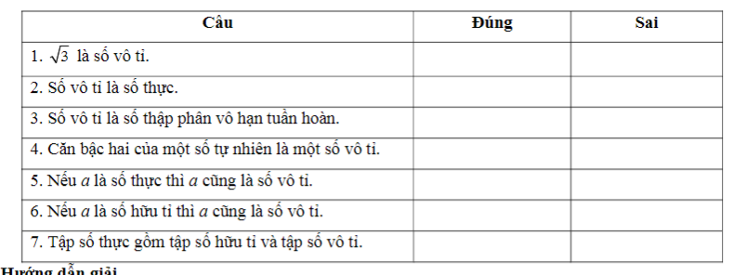

**Bài 2:** Điền số thích hợp vào ô trống, làm tròn đến số thập phân thứ 2

|  |  |  |  |  |  |  |  |  |  |
| --- | --- | --- | --- | --- | --- | --- | --- | --- | --- |
| x | 3 |  | 16 | 19 | (-5)2 |  |  | 12,25 | 0,25 |
| $$\sqrt{x}$$ |  | 2 |  |  |  | 7 | $$\frac{1}{2}$$ |  |  |

**Bước 2: Thực hiện nhiệm vụ**

- HS tự phân công nhóm trưởng, hợp tác thảo luận đưa ra ý kiến.

- GV điều hành, quan sát, hỗ trợ.

**Bước 3: Báo cáo, thảo luận**

- Câu hỏi trắc nghiệm: HS trả lời nhanh, giải thích, các HS chú ý lắng nghe sửa lỗi sai.

- Bài tập: đại diện nhóm trình bày kết quả thảo luận, các nhóm khác theo dõi, đưa ý kiến.

**Bước 4: Kết luận, nhận định**

- GV nhận xét, đánh giá, đưa ra đáp án đúng, chú ý các lỗi sai của học sinh hay mắc phải.

**Đáp án bài tập sách giáo khoa**

**Bài 2.22.**

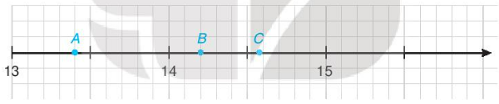

a) Điểm $A$ biểu diễn số 13,4 ; điểm $B$ biểu diễn số 14,2 ;

b) Gọi $M,N$ lần lượt là điểm biểu diễn các số 14,5 và 14,6 ; Gọi $c$ là số thập phân được biểu diễn bởi điểm C.

Chú ý rằng làm tròn với độ chính xác 0,05 nghĩa là làm tròn số thập phân đến hàng phần mười.

Ta có: từ hình vẽ ta thấy điểm $C$ nằm giữa hai điểm $M,N$; Điểm $C$ gần $N$ hơn, suy ra làm tròn $C$ đến hàng phân mười thì $c≈14,6$.

**Bài 2.23.**

a) $-7,02<-7,0\left(1\right)$;

b) $-15,39021<-15,3819$.

**Bài 2.26.**

a) ${\left(\sqrt{3}\right)}^{2}=\sqrt{3}.\sqrt{3}=3$

b) 21

**Đáp án bài thêm**

**Bài 1:**  
Các câu đúng: 1, 2, 7.

Các câu sai: 3, 4, 5, 6.

**Bài 2:**

|  |  |  |  |  |  |  |  |  |  |
| --- | --- | --- | --- | --- | --- | --- | --- | --- | --- |
| x | 3 | 4 | 16 | 19 | (-5)2 | 49 |  | 12,25 | 0,25 |
| $$\sqrt{x}$$ | $$\sqrt{3}$$ | 2 | 4 | $$\sqrt{19}$$ | 5 | 7 | $$\frac{1}{2}$$ | 3,5 | 0,5 |

**\* HƯỚNG DẪN VỀ NHÀ**

* Ghi nhớ kiến thức trong bài.
* Hoàn thành các bài tập trong SBT
* Chuẩn bị bài Ôn tập chương II.
* GV giao chia lớp thành 4 nhóm, yêu câu HS về vẽ sơ đồ các kiến thức chương II, chuẩn bị thước dây có vạch chia và một sợi dây dài 10 m.
* GV nhắc HS đọc, suy nghĩ các bài tập phần Ôn tập chương II trong SGK.